МИНИСТЕРСТВО НАУКИ И ВЫСШЕГО ОБРАЗОВАНИЯ  
РОССИЙСКОЙ ФЕДЕРАЦИИ

федеральное государственное автономное   
образовательное учреждение высшего образования  
«Самарский национальный исследовательский университет   
имени академика С.П. Королева»

(Самарский университет)

Институт информатики, математики и электроники

Факультет информатики  
Кафедра суперкомпьютеров и общей информатики

**Отчет по лабораторным работам № 3**

Дисциплина: «Enterprise Systems Development (Методы проектирования и поддержки требований к программному обеспечению)»

Тип предприятия: **«Social Network»**

Тема: **«IDEF»**

Выполнила: Курбатова О.В.

Группа: 6133-010402D

Самара 2021

# Assignment #3 IDEF

Objective: To explore the possibilities to describe the requirements for the designed software

## Tasks

1. Create valid IDEF0 diagrams for the general company processes up to 3d level detailing. At 3d decomposition level should be at least one process with at least two actors collaboration.

2. Add IDEF0 diagrams images to doc report.

For IDEF0 diagram plotting you can use:

* Ramus Educational (<http://www.ramussoftware.com/en/index.php?option=com_docman&Itemid=6>) does not work with modern JRE.
* Microsoft Visio (non-Free).
* Another available software tools (Libre Office Impress, draw.io, etc.).

## Notice

You have to prepare at least 4 diagrams: A-0, A0, 2 or more decomposed A0 blocks.

|  |  |
| --- | --- |
| Model level |  |
| 0 | Top level A-0, one block. Arrows show object connection with environment. |
| 1 | A0. First level, contain top processes. |
| 2 | Second level, top processes decompositions. You have to show at least 2 decomposed A0 blocks. |

**Branch: A-0**

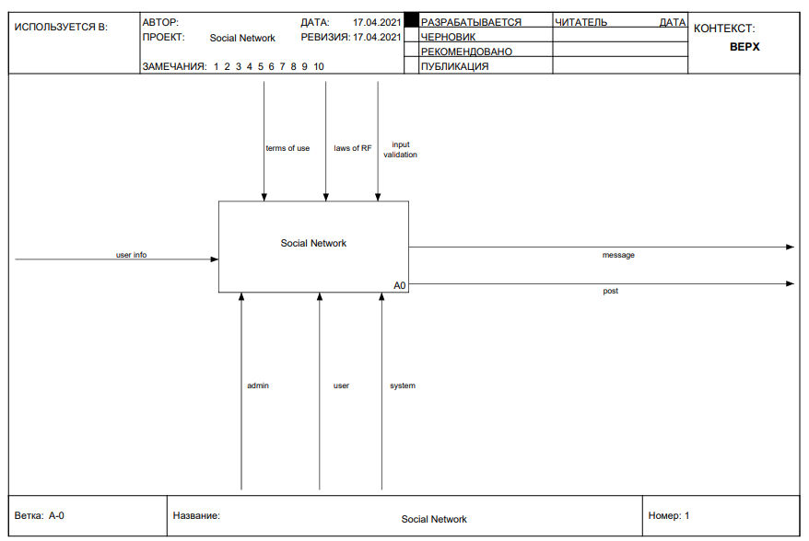

**Branch: A0**

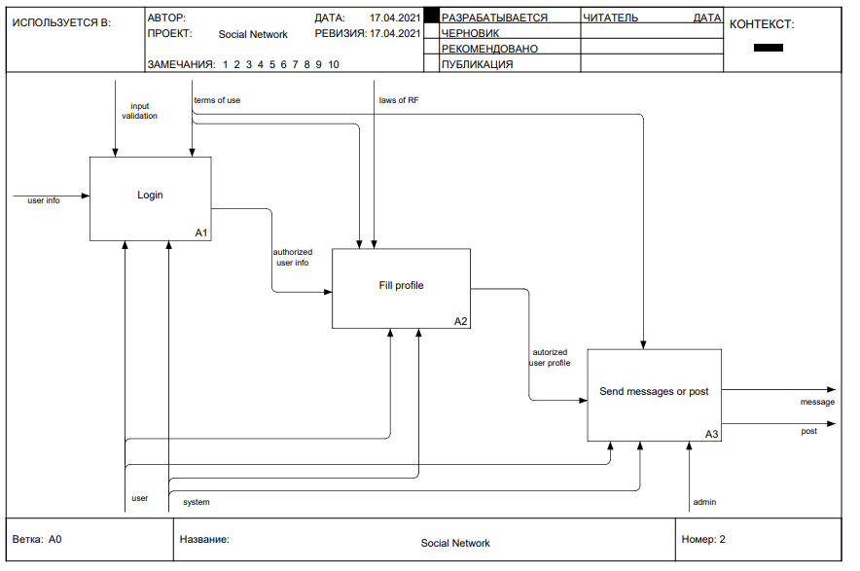

**Branch: A1**

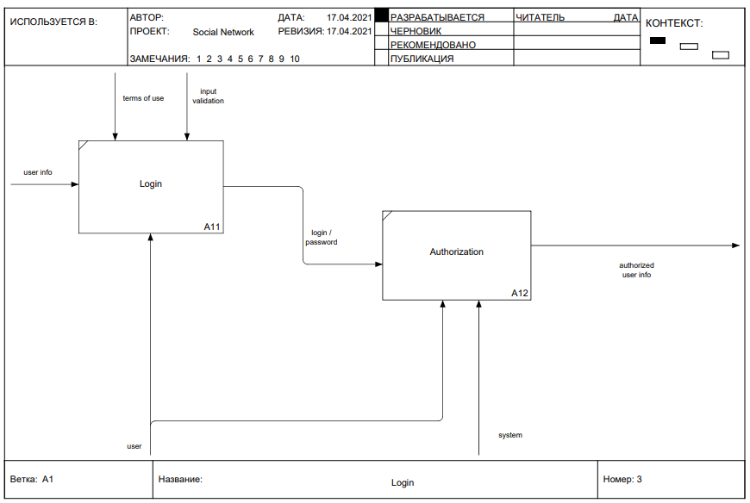

**Branch: A2**

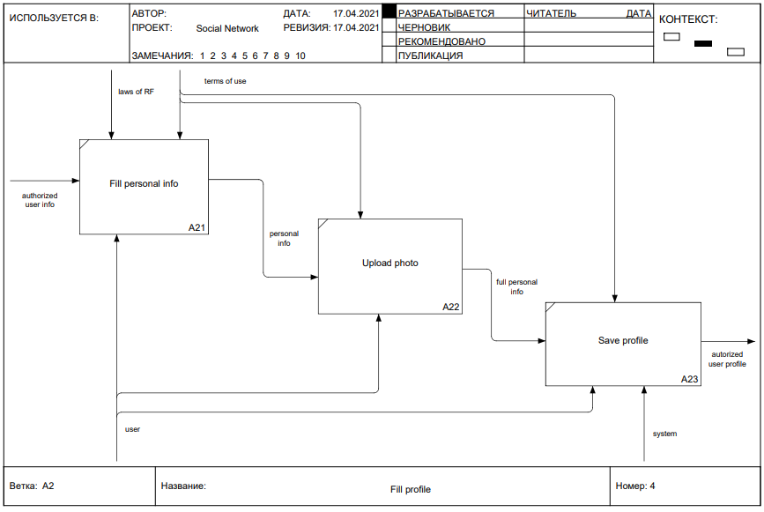

**Branch: A3**

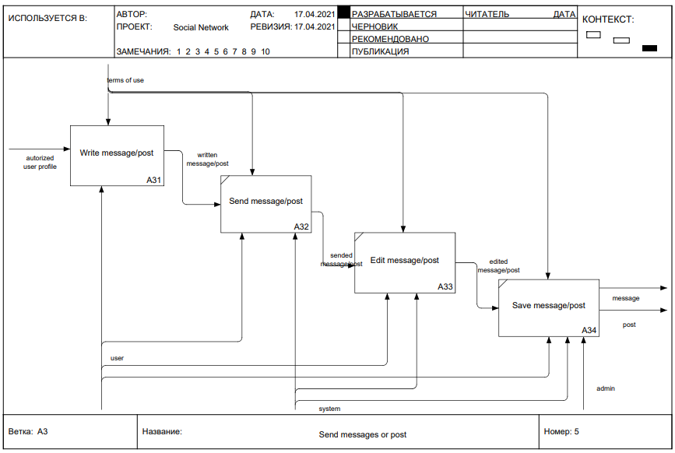

**Branch: A31**

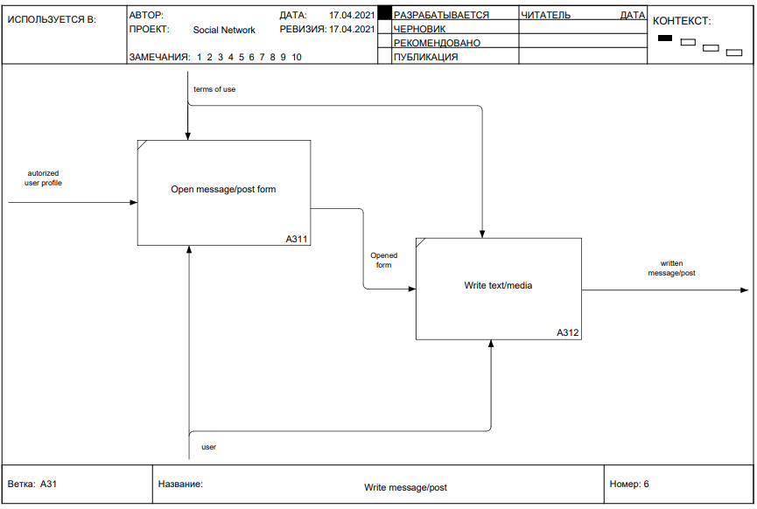

**Conclusion**

In the course of the work, the skills of constructing functional diagrams were acquired. The main methods for designing this type of diagrams were studied.